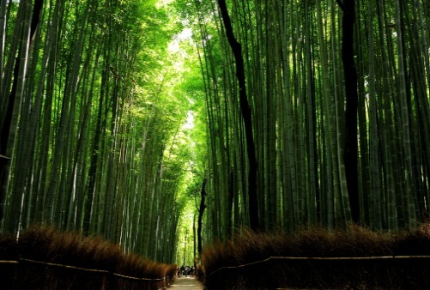
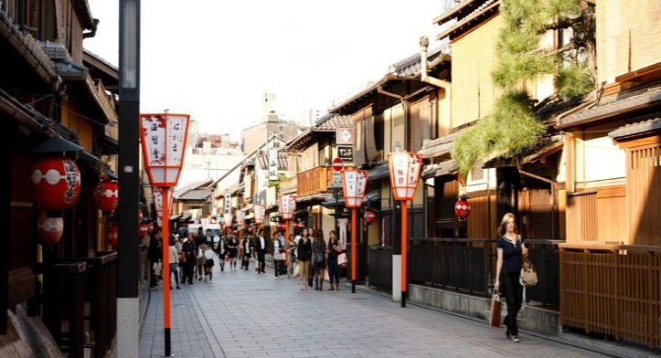
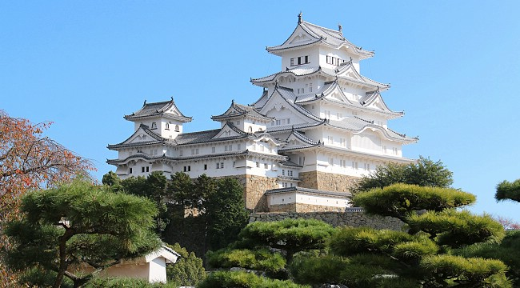
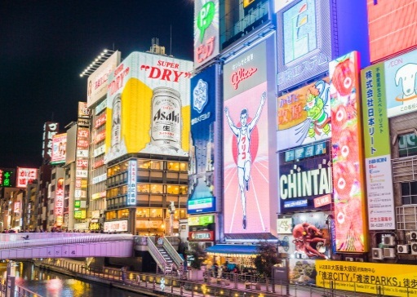
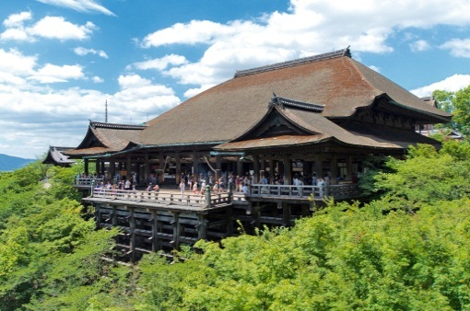
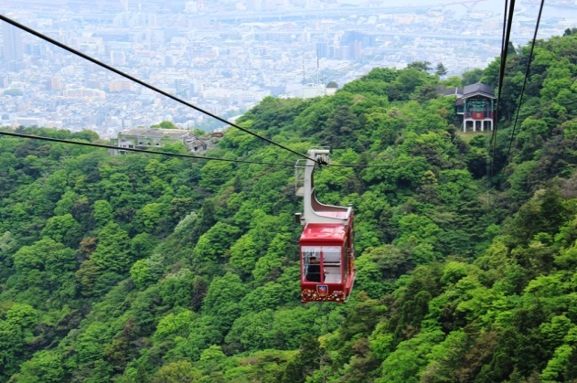
KYOTO KIMONO KOBE 6D4N

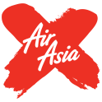
เที่ยวครบสูตร เส้นทางไฮไลท์ญี่ปุ่น
เที่ยวเมืองเก่าเกียวโต ชมวิวพาโนราม่าบนยอดเขาร็อกโกะ
สัมผัสความอลังกาลของมรดกโลก ณ ปราสาทฮิเมจิ
ช้อปปิ้งกระหน่ำย่านชินไซบาชิ!!

- อิ่มอร่อยไปกับ
ชาบู ชาบูสไตล์ญี่ปุ่น

เมษายน 2562 เทศกาลสงกรานต์
ราคาเริ่มต้น 47,900.-

XJ 610 DMK – KIX 14.15 – 21.40
XJ 611 KIX – DMK 23.55 – 03.50

วันที่ | รายการ | อาหาร |  |  | โรงแรม
 |  | B | L | D
1 | กรุงเทพฯ – สนามบินคันไซ |  |  |  | N GATE HOTEL หรือเทียบเท่า
2 | คันไซ – สวมชุดกิโมโนญี่ปุ่น – ย่านกิออง – ศาลเจ้ายาซากะ – วัดคิโยมิสึ – เกียวโต |  |  |  | KARAKSA KYOTO HOTEL  หรือเทียบเท่า
3 | เกียวโต – สะพานโทเก็ตสึเคียว – สวนไผ่ – นั่งกระเช้าชมเทือกเขาร็อกโกะ –  ROKKO GARDEN TERRACE – ย่านซันโนมิยะ – โกเบ |  |  | - | THE B KOBE HOTEL หรือเทียบเท่า
4 | โกเบ – สะพานอาคาชิไคเคียว – ปราสาทฮิเมจิ – ย่านชินไซบาชิ – โอซาก้า |  |  | - | OSAKA HINODE HOTEL  หรือเทียบเท่า
5 | โอซาก้า – ตลาดปลาคุโรม่อน – ปราสาทโอซาก้า – อีออนพลาซ่า – รินกุ เอ้าท์เล็ต – สนามบินคันไซ |  | - | -
6 | สนามบินดอนเมือง

DAY 1
กรุงเทพฯ – สนามบินคันไซ

11.00 คณะพร้อมกันที่สนามบินดอนเมือง อาคารผู้โดยสารขาออก ชั้น 3 ประตูทางเข้าที่ 1 – 3 เคาน์เตอร์ 4 สายการบินแอร์เอเชีย เอ็กซ์ เจ้าหน้าที่บริษัทฯคอยต้อนรับและอำนวยความสะดวกให้ท่านก่อนขึ้นเครื่อง
** สายการบิน AIR ASIA X ทำการบินด้วยเครื่องบิน AIRBUS A330-300 ที่นั่งแบบ 3-3-3 (377ที่นั่ง) น้ำหนักกระเป๋าเดินทางทั้งขาไปและขากลับอย่างละ 20 กก. บริการเสิร์ฟอาหารร้อนพร้อมเครื่องดื่มทั้งขาไปและขากลับ **
14.15 ออกเดินทางสู่ สนามบินคันไซ โดยสายการบินแอร์เอเชีย เอ็กซ์ เที่ยวบินที่ XJ 611
21.40 เดินทางถึง สนามบินคันไซ (เวลาท้องถิ่นเร็วกว่าไทย 2 ช.ม. กรุณาปรับนาฬิกาของท่านเป็นเวลาท้องถิ่นเพื่อสะดวกในการนัดหมาย) หลังผ่านพิธีการตรวจคนเข้าเมืองและศุลกากรเรียบร้อยแล้ว
จากนั้นนำท่านเดินทางเข้าสู่ที่พัก คันไซ ณ N GATE HOTEL หรือเที่ยบเท่า
DAY 2
คันไซ – สวมชุดกิโมโนญี่ปุ่น – ย่านกิออง – ศาลเจ้ายาซากะ – วัดคิโยมิสึ – เกียวโต

เช้า รับประทานอาหารเช้า ณ ห้องอาหารของโรงแรม
สัมผัสประสบการณ์สุดพิเศษกับการ สวมชุดกิโมโนญี่ปุ่น แท้ๆ (โปรแกรมทัวร์ไม่รวมค่าเช่าชุดกิโมโน ราคาเช่าชุดโดยประมาณ 4,000 เยน) จากนั้นนำท่านเดินเล่น ณ ย่านกิออง ถนนสายเกอิชาอันเลื่องชื่อของเกียวโต โดยสองข้างทางจะเป็นร้านนํ้าชาและร้านอาหารนานาชนิด ย่านนี้แต่เดิมเรียกว่าย่านฮานามาจิซึ่งเป็นย่านราตรีแบบสมัยเก่าที่ยังคงรักษาความก่าแก่ไว้ไม่ว่าจะเป็น ร้านอาหาร ร้านขายของ ก็ได้รับการอนุรักษ์ไว้เป็นอย่างดีปัจจุบันก็ยังคงหลงเหลือรรยากาศของชาวญี่ปุ่นสมัยโบราณให้ท่านได้เห็นกันอยู่ ถ้าโชคดีท่านอาจจะได้พบกับเกอิชา (Geisha) มีหน้าที่คอยบริการและสร้างความบันเทิงให้กับแขกที่มารับประทานอาหาร ทั้งร้องเพลง เต้นรำ เล่นดนตรี เล่นเกม ตลอดจน เป็นคู่สนทนากับแขกในเรื่องต่างๆ เกอิชาและไมโกะ จะแต่งกายด้วยชุดกิโมโนที่มีสีสวยสะดุดตาโดยใช้เนื้อผ้าชั้นดี ทาหน้าและไหล่ด้วยแป้งขาว อิสระให้ท่านเพลินเพลินและช้อปปิ้งซื้อของที่ระลึกตามอัธยาศัย
เที่ยง รับประทานอาหารกลางวัน ณ ภัตตาคาร
นำท่านเดินทางสู่ ศาลเจ้ายาซากะ หรือเรียกกันอีกชื่อว่า ศาลเจ้ากิออง เป็นอีก 1 ศาลเจ้าชื่อดังแห่งจังหวัดเกียวโต ศาลเจ้ายาซากะถูกสร้างขึ้นมากว่า 1350 ปีที่แล้ว จุดเด่นอยู่ที่โถงประกอบพิธีทางศาสนาที่ประดับประดาไปด้วยโคมไฟ โดยช่วงค่ำจะมีการเปิดโคมให้สว่างไสวยิ่งทำให้สวยงามมากเป็นพิเศษ นอกจานี้ศาลเจ้ายาซากะยังมีชื่อเสียงในการจัดเทศกาลเฉลิมฉลองกิอองมัทซุริ ที่จะจัดขึ้นในช่วงเดือนกรกฎาคมของทุกๆ ปี อีกทั้งช่วงซากุระบานก็ยังเป็นสถานที่ยอดนิยมของนักท่องเที่ยวที่มาเยือนอีกด้วย
จากนั้นเดินทางสู่ วัดคิโยมิสึ หรือ วัดน้ำใส ที่ตั้งอยู่บริเวณเนินเขาฮิงาชิยาม่า เชิญดื่มน้ำศักดิ์สิทธิ์สามสาย อันเกิดจากธรรมชาติ ไหลมาจากเทือกเขา ณ วัดแห่งนี้มีชื่อเสียงด้วยห้องโถงกลางของวัดที่ถูกจัดให้เป็นสมบัติแห่งชาติ ซึ่งมีระเบียงไม้ที่สร้างยื่นออกนอกตัวอาคารของวิหารโดยมีเสาค้ำถึง 139 ต้น เป็นจุดชมวิวของตัวเมืองได้กว้างไกลสุดตา
ค่ำ รับประทานอาหารค่ำ ณ ภัตตาคาร
สมควรแก่เวลานำท่านเดินทางเข้าสู่ที่พัก เกียวโต ณ KARAKSA KYOTO HOTEL หรือเทียบเท่า
(ชื่อโรงแรมที่ท่านพัก ทางบริษัทจะทำการแจ้งพร้อมใบนัดหมาย 5 – 7 วันก่อนวันเดินทาง)

DAY 3
เกียวโต – สะพานโทเก็ตสึเคียว – สวนไผ่ – นั่งกระเช้าชมเทือกเขาร็อกโกะ –
ROKKO GARDEN TERRACE – ย่านซันโนมิยะ – โกเบ

เช้า รับประทานอาหารเช้า ณ ห้องอาหารของโรงแรม
จากนั้นนำท่านชม สะพานโทเก็ตสึเคียว สะพานที่สวยงาม และเป็นบริเวณที่ชาวญี่ปุ่นชื่นชอบ และเป็นสถานที่ชมวิวที่สวยที่สุดอีกแห่งในเกียวโต อิสระให้ท่านได้ถ่ายรูปตามอัธยาศัย จากนั้นใกล้ๆกัน นำท่านชมความสวยงามร่มรื่นของ สวนไผ่ อันเขียวขจี (BAMBOO GROVES) นับหมื่นต้นตลอดข้างทางเสมือนหนึ่งเป็นอุโมงค์ให้เดินผ่านถูกปลูกขึ้นตั้งแต่สมัยเฮอัน หรือกว่าพันปีมาแล้ว เพื่อใช้ในการประดับสวน และชื่นชมความสวยงาม และใช้ในการบำบัดจิตใจมาแต่ครั้งโบราณ ซึ่งสวนไผ่แห่งนี้ยังเป็นสถานที่ถ่ายทำภาพยนตร์ เรื่องเกอิชา ที่งดงามตระการตาไปทั่วโลก
เที่ยง รับประทานอาหารกลางวัน ณ ภัตตาคาร
นำท่าน นั่งกระเช้าชมเทือกเขาร็อกโกะ เพื่อชมวิวตัวเมืองโกเบ ที่มีมูลค่าความสวยงามกว่า 1,000,000 เหรียญดอลล่าสหรัฐ ประกอบด้วยยอดเขามะยะ (MT.MAYA) ยอดเขาร็อกโกะ (MT.ROKKO) และยอดเขาฟุตาตาบิ (MT.FUTATABI) สร้างสรรค์ให้เกิดสถานที่พักผ่อนและเป็นหนึ่งในสามจุดชมวิวยามค่ำที่ดีที่สุดของญีปุ่นอีกสองแห่งคือ ฮาโกดาเตะ และนางาซากิ เมื่อถึงบริเวณยอดเขาเรียบร้อยแล้วนำท่านสู่ ROKKO GARDEN TERRACE จุดชมวิวแบบพาโนรามาที่น่าไปชมที่สุดแห่งหนึ่งของญี่ปุ่น สามารถมองเห็นอ่าวโอซาก้าและเมืองโกเบ บริเวณใกล้เคียงมีภัตตาคารและร้านค้า ที่ท่านสามารถเพลิดเพลินกับการชมวิวขณะที่รับประทานอาหารหรือช้อปปิ้งด้วย จากนั้นนำท่านสู่ ย่านซันโนมิยะ ย่านช้อปปิ้งใจกลางเมืองโกเบ ที่มีห้างสรรพสินค้าและร้านรวงมากมาย อิสระให้ได้ช้อปปิ้งตามอัธยาศัย หรือแวะชิมขนมหรือเบเกอรี่รสชาติอร่อยๆ ซึ่งมีอยู่มากมายในย่านนี้ตามอัธยาศัย
***อาหารค่ำอิสระตามอัธยาศัยเพื่อให้ท่านใช้เวลาได้อย่างคุ้มค่า***

สมควรแก่เวลา นำท่านเดินทางเข้าสู่ที่พัก โกเบ ณ THE B KOBE HOTEL หรือเทียบเท่า
(ชื่อโรงแรมที่ท่านพัก ทางบริษัทจะทำการแจ้งพร้อมใบนัดหมาย 5 – 7 วันก่อนวันเดินทาง)
DAY 4
โกเบ – สะพานอาคาชิไคเคียว – ปราสาทฮิเมจิ – ย่านชินไซบาชิ – โอซาก้า
ซ

เช้า รับประทานอาหารเช้า ณ ห้องอาหารของโรงแรม
จากนั้นนำท่านเดินทางสู่ สะพานอาคาชิไคเคียวหรือสะพานไข่มุก (ถ่ายรูป) ซึ่งเป็นสะพานแขวนที่ยาวที่สุดในโลก สะพานแห่งนี้มีระยะทางเกือบ 4 กิโลเมตร อุบัติเหตุจากพายุเมื่อ 50 กว่าปีก่อน (พ.ศ.2498) ได้คร่าชีวิตของผู้คนที่อาศัยเรือเฟอร์รี่ข้ามฝั่งสัญจรไปมาระหว่างเกาะสู่เกาะต้องอับปางลง ทำให้มีผู้เสียชีวิตทั้งเด็กและผู้ใหญ่รวมกันถึง 168 ชีวิต รัฐบาลญี่ปุ่นขณะนั้นจึงได้ทุ่มงบประมาณถึง 4.5 ร้อยล้านเหรียญสหรัฐ เพื่อสร้างสะพานแขวนที่ยาวที่สุดในโลกแห่งนี้ขึ้น โดยได้รับการยอมรับและชื่นชมในระดับสากลว่าเป็นประดิษฐกรรมชั้นเยี่ยมของมนุษย์ที่เป็นรองแค่เพียงการสร้างยานอวกาศขึ้นไปสำรวจนอกโลกด้วยความยาวทั้งหมด 3,911 เมตร สูงประมาณ 300 เมตร ใช้สายเคเบิลที่ขึงสะพาน 2 เส้น ภายในสายเคเบิลมีเส้นลวดเล็ก ๆ ช่วยขึงอีกหลายร้อยเส้นรวมความยาวของสายเคเบิลที่ใช้ขึงสะพานทั้งหมดประมาณ 3 แสนกิโลเมตร
กลางวัน รับประทานอาหารกลางวัน ณ ภัตตาคาร
นำท่านสู่ ปราสาทฮิเมจิ หรือ ปราสาทนกกระสาขาว ถือเป็นสิ่งก่อสร้างที่เก่าแก่ที่ได้รับการขึ้นเป็นมรดกโลกในปี 1993 และถือเป็นสมบัติชาติ นอกจากนี้ยังเป็น 1 ใน 3 ปราสาทที่คงโครงสร้างเดิมและงดงามที่สุดในญี่ปุ่น ผู้ที่สร้างปราสาทขึ้นเป็นคนแรกคือ โทโยโตมิ ฮิเดโยชิ เมื่อ ปี ค.ศ. 1580 กระทั่งใน ปี ค.ศ. 1681 อิเคดะ เทรุมาสะ บุตรเขยของ โชกุนโทกุกาว่า อิเอยาสุ ได้บูรณะต่อเติมปราสาทออกไปให้ยิ่งใหญ่อลังการซึ่งแต่เดิมใช้เป็นป้อมปราการป้องกันเมือง ศูนย์กลางบัญชาการทางทหาร แต่ไม่ได้ใช้ประโยชน์ เนื่องจากไม่มีศัตรูรุกรานตัวปราสาทเลย แม้แต่สมัยสงครามโลกครั้งที่ 2 เมืองฮิเมจิเป็นส่วนหนึ่งในสมรภูมิที่ถูกทิ้งระเบิดอย่างหนักแต่ตัวปราสาทก็ไม่ได้รับความเสียหายหรือโดนแตะต้องทำลายจากฝ่ายพันธมิตรแต่อย่างใด นอกจากนี้ ปราสาทแห่งนี้ทำการเปิดอีกครั้งในเดือนมีค. 2015 หลังจากปิดปราสาทถึง 5 ปีเพื่อซ่อมแซมอย่างละเอียดด้วยวิธีดั้งเดิมตั้งแต่ภายนอกจนถึงภายในปราสาท
นำท่านสู่ ย่านชินไซบาชิ ย่านช้อปปิ้งชื่อดังของโอซาก้า ภายในย่านนี้ท่านจะพบกับร้านค้าเก่าแก่ปะปนกันไปกับร้านค้าอันทันสมัย และสินค้าหลากหลายประเภทหลากหลายรูปแบบทั้งสำหรับเด็กและผู้ใหญ่ ซึ่งย่านนี้ถือว่าเป็นย่านแสงสีและบันเทิงชั้นนำแห่งหนึ่งของโอซาก้า อีกทั้งยังมีร้านอาหารทะเลขึ้นชื่อมากมาย ซึ่งเสน่ห์อย่างหนึ่งของย่านนี้คือ ทุกร้านค้าจะประดับประดาร้านของตนด้วยแสงไฟนีออนซึ่งดัดทำให้เป็นรูป ปู กุ้ง และปลาหมึก ซึ่งนักท่องเที่ยวให้ความสนใจและแวะถ่ายรูปกันเป็นที่ระลึกอย่างมาก และร้านค้าทุกแห่ง จะพยายามสร้างจุดเด่นให้แก่ร้านของตนให้ได้มากที่สุด เพื่อดึงดูดลูกค้าให้เข้ามาใช้บริการ สัญลักษณ์เด่นของย่านนี้คือ ตึกรูปเครื่องหมายการค้าของ กูลิโกะ ผลิตภัณฑ์ขนมชื่อดังจากญี่ปุ่นนั่นเอง อิสระเพื่อให้ท่านเลือกหาซื้อของต้องใจนานาชนิด อาทิ เครื่องสำอางค์ เสื้อผ้า รองเท้า กระเป๋า เครื่องไฟฟ้า ฯลฯ ตามอัธยาศ้ย
***อาหารค่ำอิสระตามอัธยาศัยเพื่อให้ท่านใช้เวลาได้อย่างคุ้มค่า***
สมควรแก่เวลา นำท่านเดินทางเข้าสู่ที่ โอซาก้า ณ OSAKA HINODE HOTEL หรือเทียบเท่า
(ชื่อโรงแรมที่ท่านพัก ทางบริษัทจะทำการแจ้งพร้อมใบนัดหมาย 5 – 7 วันก่อนวันเดินทาง)

DAY 5
โอซาก้า – ตลาดปลาคุโรม่อน – ปราสาทโอซาก้า – อีออนพลาซ่า – รินกุ เอ้าท์เล็ต – สนามบินคันไซ

เช้า รับประทานอาหารเช้า ณ ห้องอาหารของโรงแรม
จากนั้นนำท่านสู่ ตลาดปลาคุโรม่อน ตลาดอาหารสดและอาหารพื้นเมืองยอดนิยมที่พ่อค้า พ่อครัวจากร้านต่างๆ ต้องแวะเวียนกันเข้ามาซื้อวัตถุดิบสดจากทะเลเพื่อนำไปประกอบอาหารเป็นประจำทุกวัน ในละแวกนั้นเองก็มีร้านอาหารทะเลสดๆหลายร้านให้ท่านสามารถลิ้มลองอย่างหลากหลาย อิสระให้ท่านเลือกซื้อสินค้าตามอัธยาศัย อาทิเหล้าบ๊วย ผักผลไม้ รวมถึงอาหารทะเลที่สดใหม่ ซึ่งระหว่างสองข้างทางท่านจะสังเกตุเห็นว่าตลาดปลาแห่งนี้แทบจะไม่สกปรกเลยสักนิดเดียว
นำท่านชม ปราสาทโอซาก้า (ถ่ายรูป) เป็นปราสาทที่อลังการและยิ่งใหญ่ที่สุดของประเทศญี่ปุ่น สัญลักษณ์โดดเด่นของโอซาก้าซึ่งโอบล้อมด้วยกำแพงหินแกรนิตขนาดใหญ่โดยแรงงานชาวญี่ปุ่นในสมัยโบราณกว่าหมื่นคนเพื่อระดมสร้างเสร็จสิ้นภายในเวลา 3 ปี สร้างได้อย่างประณีตงดงามและมหัศจรรย์ยิ่ง ชมความงามพร้อมบันทึกภาพเป็นที่ระลึก สร้างโดยโชกุน โตโยโตมิ ฮิเดโยชิ เป็นสัญลักษณ์อันโดดเด่นของโอซาก้า โอบล้อมด้วยกำแพงหินแกรนิตขนาดใหญ่ ซึ่งแรงงานสมัยโบราณสร้างได้อย่างประณีตงดงามมาก

***อาหารกลางวันอิสระตามอัธยาศัยเพื่อให้ท่านใช้เวลาได้อย่างคุ้มค่า***
สมควรแก่เวล่า นำท่านเดินทางสู่ อีออนพลาซ่า ช้อปปิ้งมอลล์ขนาดใหญ่ อิสระท่านได้เลือกซื้อสินค้าจากร้านค้าต่าง ๆ ไม่ว่าจะเป็นเสื้อผ้า กระเป๋า-รองเท้า ของแต่งบ้าน ของที่ระลึก ฯลฯ ภายในอาคารยังมี ห้างจัสโก้ ให้ท่านช้อปปิ้งต่ออย่างเพลิดเพลินสนุกสนานกับการจับจ่ายสินค้าของร้าน 100 Yen ซึ่งสินค้าทุก ๆ อย่างในร้านราคาชิ้นละ 100 เยน ไม่ลืมแวะซื้อของฝากทางกรุงเทพฯ อาทิ ขนมโมจิ , เบนโตะ , ผลไม้สด และแห้ง , ลูกอมขนมขบเคี้ยว ฯลฯ
จากนั้นนำท่านเดินทางสู่ รินกุ เอ้าท์เล็ต ที่รวบรวมสินค้าแบรนด์เนมหลากหลายยี่ห้อดังเกือบ 200 แบรนด์ ไม่ว่าจะเป็น GUCCI, AMINI, PRADA, NIKE, DESILE, BALLY COACH, GAP HUGO BOSS, VERSACE, YVES SAINT LAURENT, RIVE GAUCHE หรือจะเป็นหมวดสินค้า INTIMATE APPAREL อาทิ KID BLUE, TRIUMPH หรือจะเป็นหมวด HOME FASHION, FRAGRANCE OUTLET ฯลฯ นอกจากนี้ ยังมีหมวดสินค้าอื่น ๆ อาทิเช่น รองเท้า กระเป๋า เสื้อผ้าเด็ก ซึ่งทุกชิ้นเป็นของแท้ราคาถูกพิเศษกว่าในห้างสรรพสินค้า นับได้ว่าเป็นสวรรค์ของนักช้อปชาวญี่ปุ่นและนักท่องเที่ยวผู้มาเยือนอย่างแท้จริง

***อาหารค่ำอิสระตามอัธยาศัยเพื่อให้ท่านใช้เวลาได้อย่างคุ้มค่า***
สมควรแก่เวลา กรุณาตรวจเช็คสัมภาระให้เรียบร้อย เพื่อเตรียมตัวเดินทางสู่สนามบินเพื่อกลับกรุงเทพฯ
23.55 ออกเดินทางสู่ ประเทศไทย โดยสายการบินแอร์เอเชีย เอ็กซ์ เที่ยวบินที่ XJ 611

DAY 6
สนามบินดอนเมือง

03.45 ถึงสนามบินดอนเมืองโดยสวัสดิภาพ

**********************************************

กำหนดการเดินทาง :
วันเดินทาง | ราคาผู้ใหญ่  2 – 3 ท่าน | ราคาเด็ก  2 – 12 ปี | ราคาเด็กทารก  น้อยกว่า 2 ปี | พักเดี่ยวเพิ่ม
10 – 15 เม.ย. | 47,900 บาท | ** ไม่มีราคาเด็ก** | 6,000 บาท | 9,500 บาท
11 – 16 เม.ย. | 48,900 บาท | ** ไม่มีราคาเด็ก** | 6,000 บาท | 9,500 บาท
12 – 17 เม.ย. | 48,900 บาท | ** ไม่มีราคาเด็ก** | 6,000 บาท | 9,500 บาท
13 – 18 เม.ย. | 48,900 บาท | ** ไม่มีราคาเด็ก** | 6,000 บาท | 9,500 บาท

หมายเหตุ : การเดินทางแต่ละครั้งต้องมี ผู้ใหญ่ไม่น้อยกว่า 30 ท่าน ถ้าผู้โดยสารไม่ครบจำนวนดังกล่าว บริษัทขอสงวนสิทธิ์ในการเลื่อนการเดินทางหรือเปลี่ยนแปลงราคา
บริษัทฯ ขอสงวนสิทธิ์ในการเปลี่ยนแปลงรายการโดยมิต้องแจ้งล่วงหน้า ทั้งนี้ขึ้นอยู่กับสภาวะอากาศ การเมือง สายการบิน และราคาอาจเปลี่ยนแปลงได้ตามความเหมาะสม
ทั้งนี้ขึ้นอยู่กับอัตราแลกเปลี่ยนของเงินสกุลเยน

อัตราค่าบริการรวม
- ค่าตั๋วเครื่องบินเดินทางไป-กลับ ชั้นประหยัด ตามเส้นทางและสายการบิน ที่ระบุในรายการ
- อาหารบนเครื่องทั้งขาไปและขากลับ
- ค่าน้ำหนักกระเป๋าทั้งขาไปและกลับ ขาละ 20 กิโลกรัม
*** กรณีมีความประสงค์ต้องการอัพเกรดที่นั่ง, ซื้อน้ำหนักกระเป๋าเพิ่ม, ซื้ออาหารเพิ่มหรือบริการต่างๆเพิ่มเติม กรุณาติดต่อพนักงานขายที่ดูแลท่านโดยตรง ***
- ค่าที่พักห้องละ 2 - 3 ท่าน / ค่าพาหนะ / ค่าอาหาร / ค่าเข้าชมตามสถานที่ต่าง ๆ ตามที่ระบุในรายการ (ห้องทริปเปิ้ลโรงแรมที่ญี่ปุ่นส่วนใหญ่จะเป็นสองเตียงเดี่ยว + หนึ่งเตียงเสริม** กรณีโรงแรมไม่มีห้องทริปเปิ้ลให้บริการ บริษัทขอสงวนสิทธิ์ในการจัดห้องพักให้ท่านเป็น หนึ่งทวิน ห้องสองเตียงเดี่ยว + หนึ่งซิงเกิ้ล ห้องหนึ่งเตียงเดี่ยว โดยไม่คิดค่าใช้จ่ายเพิ่มเติม)
- ค่าประกันอุบัติเหตุระหว่างการเดินทาง คุ้มครองท่านละ 1 ล้านบาท กรณีรักษาพยาบาล 5 แสนบาท
(ตามเงื่อนไขกรมธรรม์เป็นผู้กำหนด) ** ไม่รวมประกันสุขภาพ **

อัตราค่าบริการไม่รวม
- ค่าใช้จ่ายส่วนตัว อาทิเช่น ค่าโทรศัพท์ , ค่าซักรีด , ค่าอาหารและเครื่องดื่มนอกเหนือจากในรายการ
- ค่าน้ำหนักกระเป๋าเดินทางที่เกินจากสายการบินกำหนด
- ค่าภาษีมูลค่าเพิ่ม 7% และภาษีหัก ณ ที่จ่าย 3% (กรณีลูกค้าต้องการใบเสร็จรับเงินแบบเต็มรูปแบบ)
- ค่าธรรมเนียมวีซ่าชั่วคราวเข้าประเทศญี่ปุ่น (สำหรับผู้ถือหนังสือเดินทางไทย)
- ค่าสินน้ำใจสำหรับมัคคุเทศก์, คนขับรถ 1,200 บาท/คน/ทริป

เงื่อนไขการสำรองที่นั่ง
- กรุณาสำรองที่นั่งโดยการชำระมัดจำ ภายใน 3 วัน หลังจากสำรองที่นั่ง
  - มัดจำท่านละ 20,000 บาท
- กรุณาชำระค่าใช้จ่ายส่วนที่เหลือทั้งหมดก่อนการเดินทางอย่างน้อย 30 วันทำการ

เงื่อนไขการยกเลิก
- กรณียกเลิกการเดินทางน้อยกว่า 31 วัน ก่อนการเดินทาง บริษัทฯขอสงวนสิทธิ์ในการคืนค่ามัดจำ
- กรณีการเดินทางที่บริษัทฯต้องทำการวางการันตีค่ามัดจำหรือซื้อขาดแบบมีเงื่อนไข และหรือเที่ยวบินเหมาลำ CHARTER FILGHT หรือ EXTRA FLIGHT กับสายการบิน หรือผ่านตัวแทนในประเทศหรือต่างประเทศ จะไม่มีการคืนเงินมัดจำหรือค่าบริการทั้งหมด

หมายเหตุ
*** ขอความกรุณาทุกท่านอ่านและศึกษาข้อมูลทั้งหมดก่อนการจอง
เพื่อความถูกต้องและความเข้าใจที่ตรงกันระหว่างท่านและบริษัทฯ
ดังนั้นหากท่านชำระเงินค่าจองทัวร์และหรือค่าทัวร์แล้ว ทางบริษัทถือว่าท่านได้ยอมรับเงื่อนไขของบริษัทฯเป็นที่เรียบร้อยแล้ว จึงเรียนมาเพื่อทราบอีกครั้ง ***
- กรณีเจ้าหน้าที่ตรวจคนเข้าเมือง ณ ประเทศนั้น ๆ ปฏิเสธการเข้า-ออก ด้วยเหตุผลใดก็ตาม ถือเป็นเหตุผลซึ่งอยู่นอกเหนืออำนาจและความรับผิดชอบ ทางบริษัทฯ ขอสงวนสิทธิ์ที่จะไม่คืนเงินทั้งหมด
- บริษัทฯ ขอสงวนสิทธิ์ที่จะไม่รับผิดชอบค่าใช้จ่ายใด ๆ ในกรณีที่เกิดเหตุสุดวิสัย อาทิเช่น การยกเลิกไฟท์หรือการล่าช้าของสายการบิน, อุบัติเหตุ, ภัยธรรมชาติ, การนัดหยุดงาน, การจลาจล หรือสิ่งของสูญหายตามสถานที่ต่าง ๆ ที่เหนืออำนาจการควบคุมของบริษัทฯ
- ในกรณีที่ลูกค้าต้องออกตั๋วโดยสารภายในประเทศ กรุณาติดต่อเจ้าหน้าที่ของบริษัท ฯ ก่อนทุกครั้ง มิฉะนั้นทางบริษัทฯจะไม่รับผิดชอบค่าใช้จ่ายใดๆทั้งสิ้น
- บริษัทฯ ขอสงวนสิทธิ์ที่จะเปลี่ยนแปลงราคาโดยมิต้องแจ้งให้ทราบล่วงหน้า ในกรณีที่มีการขึ้นลงของเงินตราต่างประเทศ และหรือจากการปรับขึ้นค่าน้ำมันของสายการบิน
- บริษัทฯ ขอสงวนสิทธิ์ในการเปลี่ยนแปลงรายการท่องเที่ยวได้ตามความเหมาะสม ในกรณีเกิดจราจรติดขัดหรือเกิดอุบัติเหตุบนท้องถนน โดยขึ้นอยู่ดุลพินิจของมัคคุเทศก์ ทั้งนี้จะยึดถือผลประโยชน์ของคณะผู้เดินทางเป็นสำคัญ และบริษัทฯ ยังคงรักษามาตรฐานการบริการเช่นเดิม
- การบริการของรถบัสนำเที่ยวตามกฎหมายแรงงานและการใช้รถที่ประเทศญี่ปุ่น สามารถให้บริการวันละ 10 – 12 ชั่วโมงเท่านั้น อาทิเช่น เริ่มงาน 08.00 น. ถึงเวลา 20.00 น. (ต้องถึงโรงแรมเรียบร้อยแล้ว) การให้บริการในแต่ละวันมิอาจเพิ่มเวลาการใช้รถบัสได้ ทั้งนี้มัคคุเทศก์และพนักงานขับรถจะเป็นผู้บริหารเวลาตามความเหมาะสม ขึ้นอยู่กับสภาพการจราจร ณ วันเดินทางนั้นๆเป็นหลัก
- รายการนี้เป็นเพียงข้อเสนอที่ต้องได้รับการยืนยันจากบริษัทฯอีกครั้งหนึ่ง หลังจากได้สำรองโรงแรมที่พักในต่างประเทศเรียบร้อยแล้ว โดยโรงแรมจัดในระดับใกล้เคียงกัน ซึ่งอาจจะปรับเปลี่ยนตามที่ระบุในโปรแกรม
- การจัดการเรื่องห้องพัก เป็นสิทธิของโรงแรมในการจัดห้องให้กับกรุ๊ปที่เข้าพัก โดยมีห้องพักสำหรับผู้สูบบุหรี่ / ปลอดบุหรี่ได้ โดยอาจจะขอเปลี่ยนห้องได้ตามความประสงค์ของผู้ที่พัก ทั้งนี้ขึ้นอยู่กับความพร้อมให้บริการของโรงแรม และไม่สามารถรับประกันได้
- กรณีผู้เดินทางต้องการความช่วยเหลือเป็นพิเศษ อาทิเช่น ใช้วิวแชร์ กรุณาแจ้งบริษัทฯ อย่างน้อย 7 วันก่อนการเดินทาง มิฉะนั้น บริษัทฯไม่สามารถจัดการได้ล่วงหน้าได้
- บริษัทฯ ขอสงวนสิทธิ์เมื่อท่านเดินทางไปพร้อมคณะแล้ว หากท่านงดใช้บริการใด และหรือไม่เดินทางพร้อมคณะถือว่าท่านสละสิทธิ์ ไม่อาจเรียกร้องค่าบริการและเงินคืน ไม่ว่ากรณีใด ๆ ทั้งสิ้

****รายละเอียดเกี่ยวกับมาตราการยกเว้นวีซ่าเข้าประเทศญี่ปุ่นให้กับคนไทย****
(เอกสารที่ท่านจะต้องใช้ในการพิจารณาการอนุญาตให้เข้าประเทศ)
จากมาตราการยกเว้นวีซ่าเข้าประเทศญี่ปุ่นให้กับคนไทย ผู้ที่ประสงค์จะพำนักระยะสั้นในประเทศญี่ปุ่นไม่เกิน 15 วัน ไม่ว่าจะด้วยวัตถุประสงค์เพื่อการท่องเที่ยว เยี่ยมญาติ หรือธุรกิจ จะต้องยื่นเอกสารในขั้นตอนการตรวจคนเข้าเมือง เพื่อยืนยันการมีคุณสมบัติการเข้าประเทศญี่ปุ่น ดังต่อไปนี้
- สิ่งยืนยันว่าท่านสามารถรับผิดชอบค่าใช้จ่ายที่อาจเกิดขึ้นในระหว่างที่พำนักในประเทศญี่ปุ่นได้ เช่น เงินสด หรือบัตรเครติด

คุณสมบัติการเข้าประเทศญี่ปุ่น (สำหรับกรณีการเข้าประเทศญี่ปุ่นด้านมาตราการยกเว้นวีซ่า)
- หนังสือเดินทางต้องมีอายุการใช้งานเหลืออยู่ 6 เดือน และมีหน้าหนังสือเดินทางที่ไม่มีตราประทับอย่างน้อย 3 หน้า
- กิจกรรมใดๆที่จะกระทำในประเทศญี่ปุ่นจะต้องไม่เป็นสิ่งที่ขัดต่อกฎหมาย และเข้าข่ายคุณสมบัติการพำนักระยะสั้น
- ในขั้นตอนการขอเข้าประเทศ จะต้องระบุระยะเวลาการพำนักไม่เกิน 15 วัน
- เป็นผู้ที่ไม่มีประวัติการถูกส่งตัวกลับจากประเทศญี่ปุ่น มิได้อยู่ในระยะเวลาของการถูกปฏิเสธไม่ให้เข้าประเทศ และไม่เข้าข่ายคุณสมบัติที่จะถูกปฏิเสธไม่ให้เข้าประเทศ

